Atividade - Android

Danilo Marques Bolqui

O aplicativo tem o objetivo de cadastrar uma pessoa e associar esta pessoa a uma foto de perfil, que deverá ser exibida quando solicitado.

Na activity principal, é possível ver a lista de pessoas cadastradas, cadastrar uma nova pessoa, excluir uma pessoa ou visualizar a foto de perfil.

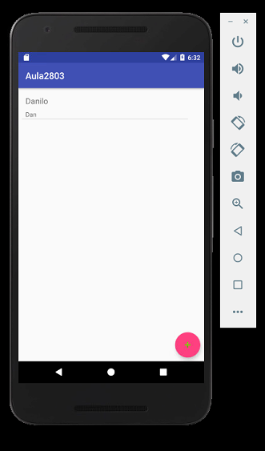

Ao clicar em um item da lista, é possível visualizar o cadastro da pessoa.

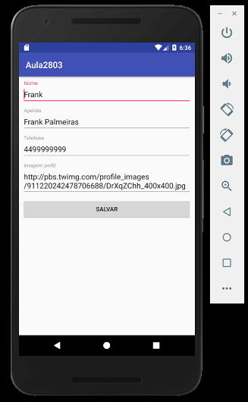

Ao segurar o click por um instante na lista, é possível excluir ou visualizar a foto de perfil.

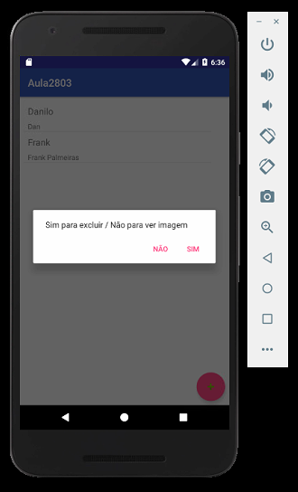

Escolhendo a opção não, a foto cadastrada é buscada através de um AsyncTask.

